Прочитать лекцию и ответить на контрольные вопросы. Готовые ответы отправлять на электронную почту danilov.37@bk.ru

Примеры типовых маршрутов изготовления втулок
Пример 1. Ниже приведены краткое описание операций и операционные эскизы для изготовления втулки (рис. 46).
005 Заготовительная (ГКМ).
010 Токарно-винторезная.
Выполняется на станке с ЧПУ РТ-706. Расточить поверхности 1, 3 под шлифование, 2 начисто, подрезать торец, раста- чивание канавки и фасок.
015 Токарно-винторезная.
Выполняется на станке с ЧПУ РТ-706. Точить поверхности 1 (под шлифование) 2, 3, 4 начисто, подрезать торец, точить канавку 1 и фаски.
020 Радиально-сверлильная.
Выполняется на радиально-сверлильном станке 2Н53. Сверлить 4 отверстия 1 и зенкеровать 4 отверстия 2. Сверление отверстий под резьбу и нарезание резьбы (на эскизе не показаны).
025 Термическая.
НRС 50...55.
030 Внутришлифовальная предварительная (эскиз аналогичен операции 35).
Выполняется на станке 3227. Шлифовать поверхности 1, 2 и торец 3.
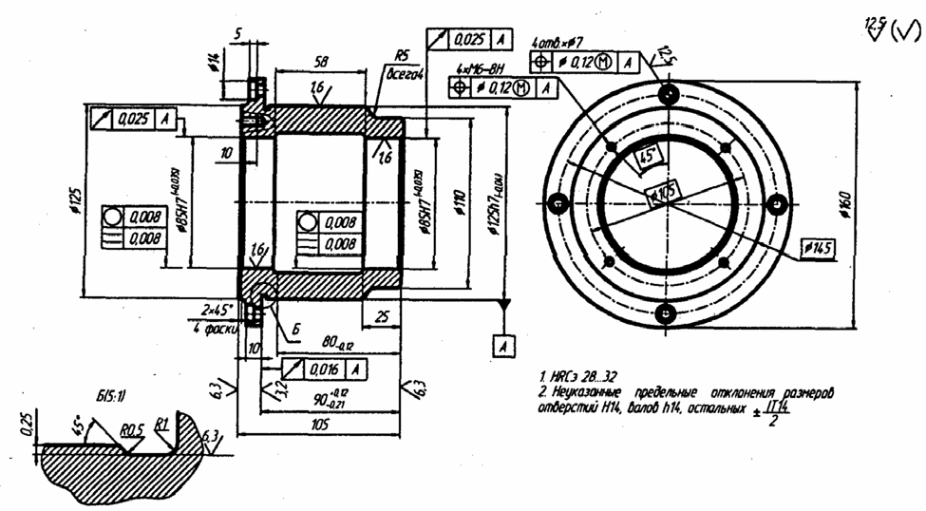
Рис. 46 Втулка с фланцем

035 Круглошлифовальная предварительная.
Выполняется на станке ЗА153. Шлифовать поверхность 1 и торец 2. 040 Внутришлифовальная чистовая.
Выполняется на станке 3227. Шлифовать поверхности 1, 2.
045 Круглошлифовальная чистовая.
Выполняется на станке ЗА153. Шлифовать поверхность 1 и торец 2.

Контрольные вопросы:

1. Используя рис.46 написать размеры соответствующие цифрам.

